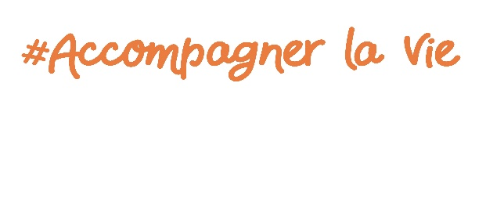H/F Psychologue

⮛Saint Pryvé Saint Mesmin (45) 🗎 CDI 🕒 0.35 ETP

Poste à pouvoir dès que possible

# Qui sommes nous ?

L’association T’hand’M est une association qui promeut l’inclusion des personnes en situation de handicap et ne cesse de développer une offre de services innovante : service éducatif, accompagnement professionnel, familial et social.

Le Dispositif d’Accompagnement à l’Inclusion accueille des personnes adultes en situation de handicap (tous types de déficiences) en milieu ouvert. Dynamique et rigoureux, vous intégrez une équipe composée de personnel éducatif et paramédical.

|  |
| --- |
| Niveau d'étude : Master 2 Psychologie  Expérience : Débutant accepté, expérience en milieu ouvert  Lieu de la mission :  Rue des Moines 45750 Saint Pryvé Saint Mesmin  Etablissement :  SAMSAH (DAI) Poste(s) disponible(s) : 1  Statut : Cadre  Rémunération : Selon CC51  Début de la mission :  Dès que possible  Compétences : Connaissance du handicap – Aisance dans l’expression écrite et communication orale  Permis B exigé |
|  |

**Vos missions :**

* Participer aux temps forts des accompagnements: PAP – concertation (…)
* Assurer des suivis thérapeutiques courts et orienter vers le Droit commun  
  - Orienter les adultes vers les structures spécialisées en Santé Mentale  
  - Animer divers groupes  
  - Proposer un étayage aux équipes socio-éducatives, en particulier sur les situations les plus complexes,
* Animer des réunions cliniques d'approfondissement de la réflexion, en particulier sur les cas d'éthique  
  - Apporter des éclairages théoriques au cours des réunions  
  - Etre force de proposition lors des réunions avec la cheffe de Service dans les orientations du service.

**Qualités requises :**

- Connaissance des dispositifs et des publics en situation de handicap  
- Expérience dans le medico-social

- Rigueur et adaptabilité, sens de l'organisation et des priorités  
- Capacité à travailler en équipe pluridisciplinaire  
- Qualités rédactionnelles et maitrise des outils bureautiques